2018年5月19日北京市事业单位《公共基本能力测验》精选真题（专技岗）
第一部分 客观题
一、判断题
1. (2018北京) 当前，中国特色社会主义进入新时代，社会主要矛盾已经发生了变化，但我国仍处于并将长期处于社会主义初级阶段的基本国情没有变。（ ）
A. 正确
B. 错误

2. (2018北京) 2018年4月中共中央、国务院发布文件，赋予雄安新区改革开放新使命，建设自由贸易试验区和中国特色自由贸易港。（ )
A. 正确
B. 错误

3. (2018北京) 2018年3月11日十三届全国人大一次会议表决通过了《中华人民共和国宪法修正案》，调整充实了中国特色社会主义事业总体布局的内容——“推动物质文明、政治文明、精神文明、社会文明、生态文明协调发展，把我国建设成为富强民主文明和谐美丽的社会主义现代化强国，实现中华民族伟大复兴。”（ ）
A. 正确
B. 错误

4. (2018北京) 2018年3月20日颁布的《中华人民共和国监察法》规定，监察机关的监察范围是行政机关及其工作人员，做到了对所有行使公权力的公职人员全覆盖。（ ）
A. 正确
B. 错误

5. (2018北京) 2018年3月中办、国办印发《关于提高技术工人待遇的意见》，未来国家要突出“年轻化、信息化”导向，大力提高高技能领军人才待遇水平。（ ）
A. 正确
B. 错误

6. (2018北京) 根据国家有关部门通知，2018年起部分取消体育特长生、中学生学科奥林匹克竞赛、科技类竞赛、省级优秀学生、思想政治品德有突出事迹等全国性高考加分项目。（ ）
A. 正确
B. 错误

7. (2018北京) 中国自主发展的运-20大型运输机，近日首次与空降兵部队联合开展空降空投训练，这是中国空军战略投送能力、远程空降作战能力建设的又一次跃升。（ ）
A. 正确
B. 错误

8. (2018北京) 2017年12月6日，我国中长期铁路网规划“八纵八横”高速铁路主通道中京昆通道的重要组成部分——连接西安和重庆的高铁实现全线开通运营。这是我国首条穿越秦岭的高铁。（ ）。
A. 正确
B. 错误

9. (2018北京) 2018年，我国第一台拥有自主知识产权的载人潜水器“潜龙二号”，圆满完成运行阶段首个航次。（ ）
A. 正确
B. 错误

10. (2018北京) 我国首个国际化期货品种——原油期货于2018年3月26日正式在上海国际能源交易中心挂牌交易，原油期货以人民币计价和结算。（ ）
A. 正确
B. 错误

11. (2018北京) 纯电动汽车利用蓄电池作为储能动力源，通过电池向电动机供电，驱动电动机运转，从而推动汽车行驶。（ ）
A. 正确
B. 错误

12. (2018北京) “北斗三号”全球系统的建设已全面启动，2018年底前后就要面向“一带一路”国家和地区提供基本服务，到2020年左右面向全球提供服务。（ ）
A. 正确
B. 错误

13. (2018北京) FAST望远镜调试进展超过预期，并首次新发现脉冲星——探测到数十个优质脉冲星候选体，其中6颗已经通过国际认证。这是我国射电望远镜首次新发现脉冲星。（ ）
A. 正确
B. 错误

14. (2018北京) 阿尔法围棋是第一个击败人类职业围棋选手、第一个战胜围棋世界冠军的人工智能程序，其主要工作原理是深度学习。（ ）
A. 正确
B. 错误

15. (2018北京) 虚拟现实技术，是一种实时计算摄影机影像的位置及角度并加上相应图像、视频、3D模型的技术，同时展现真实世界的信息和虚拟的信息，两种信息互相补充、叠加，把虚拟世界堆叠在现实世界并进行互动，突破了人类感官所及。（ ）
A. 正确
B. 错误

16. (2018北京) 《推进互联网协议第六版（IPv6）规模部署行动计划》提出用5年到10年时间，形成下一代互联网自主技术体系和产业生态，建成全球最大模的IPv6商业应用网络。IPv6不仅能够解决IPv4地址不足的问题，而且还有可能解决多种接设备连入互联网的障碍，为万物互联时代奠定了网络基础。（ ）
A. 正确
B. 错误

17. (2018北京) 2017年7月4日，被称为“人造太阳”的我国超导托卡马克实验装置EAST，在全球首次实现了5000万度等离子体持续放电101.2秒的高约束运行，创造了世界之最。（ ）
A. 正确
B. 错误

18. (2018北京) 生物质能是以生物质为载体的能量，它直接或间接地来源于绿色植物的光合作用，可转化为常规的固态、液态和气态燃料，是一种不可再生能源。（ ）
A. 正确
B. 错误

19. (2018北京) 边境旅游试验区目的在于通过强化政策集成和制度创新，推进沿边重点地区全域旅游发展，打造边境旅游目的地，从而对全国旅游业的改革创新发挥先行示范作用。内蒙古满洲里、广西防城港是我国首批设立的边境旅游试验区。（ ）
A. 正确
B. 错误

20. (2018北京) 智人是生物学分类里人属中的一个种，是目前全人类共有的生物学名称。2017年，研究人员在摩洛哥发现了早期人类的遗骸化石，它们距今约有30～35万年的历史。这些化石是迄今为止人类发现的最早的智人化石。（ ）
A. 正确
B. 错误

二、单选题
1. (2018北京) 每个部分画线标注A、B、C、D共4个选项，其中一项可能包含有错别字、使用不当的词语、文字缺漏或冗余、语序不当、内容与前后文矛盾等错误。请仔细阅读，选出存在的错误的选项。
“二十四节气”是中国古代天文学家和老百姓在生活和生产实践（A）中总结出来的气候规律，是人们对大自然观察和感悟（B）的结果。2016年11月30日，“二十四节气”列入（C）联合国教科文组织人类非物质文化遗产代表作名录。在二十四个节气中，既是节气又是节日的（D）只有清明节一个。

2. (2018北京) 每个部分画线标注A、B、C、D共4个选项，其中一项可能包含有错别字、使用不当的词语、文字缺漏或冗余、语序不当、内容与前后文矛盾等错误。请仔细阅读，选出存在的错误的选项。
清明处于仲春与暮春之交（A），“春分后十五日，斗指乙，则清明风至。”“万物生长此时，皆清洁而明净。故谓之清明。”清明这一节气大约始于（B）周代，后来因为与寒食节时间相近，清明节也吸收了寒食节的一些内容。寒食节则缘于（C）一个妇孺皆知的典，晋文公为了纪念介子推，下令禁烟火，吃寒食。因此（D），清明节也有了吃寒食的习俗。

3. (2018北京) 每个部分画线标注A、B、C、D共4个选项，其中一项可能包含有错别字、使用不当的词语、文字缺漏或冗余、语序不当、内容与前后文矛盾等错误。请仔细阅读，选出存在的错误的选项。
清明节还吸收了上巳节的内容。上巳节，俗称（A）“三月三”，相传是黄帝的诞辰（B），后来演绎（C）为游春踏青的节日。春光盛景，人们来到郊外，投进大自然的怀抱（D），饮酒赏花，荡舟放歌。

4. (2018北京) 每个部分画线标注A、B、C、D共4个选项，其中一项可能包含有错别字、使用不当的词语、文字缺漏或冗余、语序不当、内容与前后文矛盾等错误。请仔细阅读，选出存在的错误的选项。
清明节还是祭奠（A）先人的重要节日。国人历来重视祭祀，从上古时期至秦汉，祭祀之风逐渐浓厚（B）。到了唐玄宗时期，朝廷下诏清明节扫墓定为当时“五礼”之一（C）。从传统的祭奠方式到现在的文明祭祀，国人始终保留（D）着慎终追远的独特文化。

5. (2018北京) 每个部分画线标注A、B、C、D共4个选项，其中一项可能包含有错别字、使用不当的词语、文字缺漏或冗余、语序不当、内容与前后文矛盾等错误。请仔细阅读，选出存在的错误的选项。
自古以来，文人墨客均格外钟爱清明节，但（A）不吝笔墨。其中，杜牧的《清明》堪称（B）歌咏此节的干古绝唱。在这个细雨纷纷的日子，春衫尽湿，杏花深处，牧童天真，把读者带入了一个烟雨诗画的景象（C），令人忍不住心生涟漪（D），充满向往。

6. (2018北京) 每个部分画线标注A、B、C、D共4个选项，其中一项可能包含有错别字、使用不当的词语、文字缺漏或冗余、语序不当、内容与前后文矛盾等错误。请仔细阅读，选出存在的错误的选项。
捕鱼就相当于打猎，需要遵循（A）打猎的一些基本原则，如尽量不打怀孕的雌兽，不伤害幼兽等。所有这些原则都是为了尽可能地使野生动物种群健康发展，从而（B）让狩猎成为一种可持续的行为。大部分陆地哺乳动物都和人一样会衰老，年纪大的猎物行动迟缓，生殖力也会下降（C），对于维持种群数量的贡献值要比青壮年动物低很多，所以猎手们往往会专门盯着那些老动物打，以免（D）伤及幼兽。

7. (2018北京) 每个部分画线标注A、B、C、D共4个选项，其中一项可能包含有错别字、使用不当的词语、文字缺漏或冗余、语序不当、内容与前后文矛盾等错误。请仔细阅读，选出存在的错误的选项。
捕鱼业继承（A）了陆上狩猎行业的惯例，对鱼的尺寸有着严格的规定，小于一定规格的都必须放回去。但捕鱼业对于年龄大，因此体形也大的鱼类缺乏保护措施，甚至为了（B）满足消费者的偏好而专门捕捞大鱼，近年来这引起了越来越多的争议（C）。反对者认为，鱼类等水生生物和陆地动物完全不同（D），越老价值越高，应该和幼鱼一样加以保护。

8. (2018北京) 每个部分画线标注A、B、C、D共4个选项，其中一项可能包含有错别字、使用不当的词语、文字缺漏或冗余、语序不当、内容与前后文矛盾等错误。请仔细阅读，选出存在的错误的选项。
一项研究发现体重在0.8公斤左右的年轻雌性石斑鱼一次可以产卵15万粒，体重在2公斤左右的中年石斑鱼一次可以产卵70万粒，而（A）体重在3.4公斤左右的老年石斑鱼一次产卵的数量可以高达170万粒，约是年轻石斑鱼的11倍（B）！不仅如此（C），老年石斑鱼所产的卵的存活率也比年轻石斑鱼的更高，捕杀一条老年石斑鱼对其种群再生能力的破坏程度远低于（D）捕杀10条年轻石斑鱼。

9. (2018北京) 每个部分画线标注A、B、C、D共4个选项，其中一项可能包含有错别字、使用不当的词语、文字缺漏或冗余、语序不当、内容与前后文矛盾等错误。请仔细阅读，选出存在的错误的选项。
导致这一结果的主要原因在于水下环境和陆地不同，水生生物的衰老模式和陆地生物有着本质区別（A）。不少水生生物的年龄不但远比大家想象得更老，而且衰老的速度也要慢得多，有些品种甚至越活越健康，繁殖力也越强。只是（B）由于人类的过度捕捞，才使得江河湖海中的大鱼大虾变得越来越稀少，这不是一种正常现象（C）。有研究统计了63个海洋鱼类种群，发现大鱼比过去下降了到之多（D）。

10. (2018北京) 每个部分画线标注A、B、C、D共4个选项，其中一项可能包含有错别字、使用不当的词语、文字缺漏或冗余、语序不当、内容与前后文矛盾等错误。请仔细阅读，选出存在的错误的选项。
研究者们认为，野生动物种群的年龄结构越复杂，应对恶劣自然条件的能力也就越强（A）。大鱼就像是一种保险，保证鱼群能够安全经历（B）艰难岁月。但是因为捕捞的关系，大自然中的大鱼越来越少了，这不利于鱼类种群的迅速恢复，因此研究者建议各国渔政管理机构修改政策，不但要保护幼鱼，更要保护大鱼。要想做到这一点（C），就必须改进（D）捕鱼方式，给大鱼们一条生路。

11. (2018北京) 下面6个句子（段落）的最佳顺序是：
①其中，高盐饮食、吸烟饮酒、运动不足等不健康生活方式是“元凶”
②与发达国家不同，高血压是我国人口死亡的首要危险因素
③国家监测数据显示，我国人群吸烟率为，其中男性为
④这些不容乐观的数据，意味着我国慢性病防控任重道远
⑤一项研究称，1990～2013年，中国因高血压引起疾病导致死亡的人数增长了
⑥2002～2012年，我国城市居民每日食盐摄入量从10.9克降至10.3克，但仍高于6克这一推荐量
A. ⑤④①⑥②③
B. ③⑥①⑤④②
C. ⑥③④⑤②①
D. ②⑤①⑥③④

12. (2018北京) 下面6个句子（段落）的最佳顺序是：
①目前，“超级细菌”种类越来越多，其不断增多的原因是人类对抗生素的滥用
②照目前态势，新的“超级细菌”还会陆续出现
③在10～20年年间，现在在所有的抗生素对它们都将失去效力
④抗生素滥用包括在人类疾病治疗过程中滥用抗生素和在动物饲料中添加抗生素两方面
⑤这都加剧了细菌耐药性，催生了“超级细菌”，使得人类对付细菌的有效手段越来越少
⑥“超级细菌”是一类细菌的统称，其特点是对大部分抗生素均有强大耐药性
A. ⑥①④⑤②③
B. ⑥①④②⑤③
C. ④②⑥③⑤①
D. ④⑥③①⑤②

13. (2018北京) 下面6个句子（段落）的最佳顺序是：
①但对于一个文盲来说，是异常困难的，而电脑与网络改变了这一状况。
②同时，读者还必须能够调动自己的想象力来感受作者在作品中塑造的人物形象、描绘的环境
③读者也必须具备起码的识字理解的能力
④人们可以运用电脑搜索有关作品被改编成的电视剧或电影，这样声色俱备获取信息的方式极大地提高了人们对于作品内容的兴趣与接受程度
⑤在传统的写作过程中，作家头脑中生动形象的构思必须借助于合适的文字符号才能表现出来
⑥在观看电视电影的过程中，人们可以获得视觉与听觉上的直观感受，并且调动自己的想象与情感，感受剧中人物的个性、所处的时代背景与社会环境
A. ⑤②①③⑥④
B. ⑤③②①④⑥
C. ⑥②①④⑤③
D. ⑥④⑤③②①

14. (2018北京) 下面6个句子（段落）的最佳顺序是：
①我国历代铸造了大量蕴含祝寿文化内涵的钱币
②寿桃就是历代钱币上表达长寿祝福的传统民俗图案之一
③桃子从众多瓜果中脱颖而出，在民间传说中被看作是长生不老的仙果，成为象征长寿的代名词，最终演化为祝寿文化的重要符号
④有的钱币上直接写上“寿”字以求吉祥，有的则巧妙运用图案、纹饰和符号，通过谐音、比拟、双关等手法来表达对生命的关注和对美满生活的向往
⑤千百年来，健康长寿皆被视为最重要的幸福，因此对健康长寿的美好追求体现在日常生活的方方面面
⑥在国人文化观念中，桃蕴含着吉祥如意、辟邪逐鬼、祈福祝寿的文化意义
A. ①⑤②⑥③④
B. ⑥③⑤①④②
C. ⑤①④②⑥③
D. ③⑥①④②⑤

15. (2018北京) 下面6个句子（段落）的最佳顺序是：
①从这里就不难理解乌拉尔饱尝苦难的农奴们唱出的歌声为什么会那样沉重而哀伤
②在故乡乌拉尔的家中，窗外湖面上经常传来令人心碎的渔歌，这歌声来自受尽剥削和压迫的农奴，使得童年的柴可夫斯基经常难以入睡
③俄国的农奴制是极其残酷的，其历史上两次最大的农民起义都爆发在乌拉尔
④幼年的柴可夫斯基已经在悲哀的歌声中，强烈地感受到了一种情绪，并在自己的诗作中，以天真的感伤主义态度表达了自己的爱国情怀
⑤柴可夫斯基所生活的年代是俄罗斯社会矛盾和冲突异常尖锐的时代，他从小就深切地感受到俄国社会的悲哀
⑥事实上，这些渔歌背后记录了一段段痛苦的历史
A. ②③⑤④⑥①
B. ③⑤②⑥①④
C. ④⑤②③①⑥
D. ⑤②⑥③①④

16. (2018北京) 城市为治理空气污染投入大量资金，发展公共自行车可以节省治理空气污染的经费，减轻纳税人负担。并且汽车对道路的磨损要比自行车大得多，发展公共自行车可减轻对道路的磨损，减少政府道路维护和重修投资。有研究还指出，公共自行车被骑用一次，会为当地经济创造7~14美元的效益，这是因为，的人声称若没有公共自行车，就会取消一些如娱乐和社交等外出活动，而这些是创造GDP的。关于发展公共自行车的好处，这段文字没有提及的是（ ）。
A. 节省公共服务支出
B. 延长道路寿命
C. 缓解交通拥挤
D. 增加GDP

17. (2018北京) 在如今这个打开手机就能知道“时间”“位置”的时代，人们获取时间、空间的方式变得极为简单，简单到人们可能都意识不到，在没有卫星导航系统提供时空基准服务之前，定位“我在哪”是根本无法想象的事情，更不必说步入所谓的万物互联时代。继美国GPS、俄罗斯GLONASS之后，北斗系统让中国成为世界上第三个拥有自主卫星导航系统的国家，正是这些卫星导航系统，以广泛、便捷、廉价的方式连接时间和空间，为万物互联提供最基本的可能。
这段文字意在说明（ ）。
A. 卫星已改变了人们获取时间和空间的方式
B. 北斗系统是中国自主研发的卫星导航系统
C. 中国进入万物互联的时代正逐渐成为现实
D. 卫星导航系统是实现万物互联的前提条件

18. (2018北京) 虽然很多陆生植物的种子和花粉能够耐脱水，但复苏植物是唯一能够以叶子等营养器官耐脱水的一类植物。最新的理论推测，耐脱水性是植物在从水生向陆生进化过程中获得的。但由于陆生植物获得了越来越有效的吸收、运输和保持水分的结构，其耐脱水能力仅保留在种子和花粉中，而在叶片等营养器官中丢失了。生活在长期或季节性干旱环境中的复苏植物，只有在进化过程中对种子中的耐脱水程序进行重新编程，才能使之在营养器官中重现并获得复苏能力。
这段文字主要介绍（ ）。
A. 耐脱水性对陆生植物的意义
B. 复苏植物为什么能够“复苏”
C. 外在环境对植物进化的影响
D. 陆生植物与水生植物的差别

19. (2018北京) 城市要发展，居民生活要改善，意味着必须让出宝贵的土地空间搞建设。而另一方面，传统风貌也不可避免在胡同街巷的湮灭中遭到破坏。可如果原样保留早已沦为大杂院的胡同四合院，蜗居其中的居民怎么办？几代人挤一间几平方米的小屋，不能洗澡，上厕所只能去胡同公厕，缺乏基本的现代生活条件，这样的艰难窘迫，不亲历者难以言说。自中华人民共和国成立以来，在保护与发展的道路上，北京进行了艰难曲折的探索。从最开始的文物保护，到名城保护，再到历史文化遗产保护。从保护文物到保护文化，再从保护局部逐步演进到全城保护、全面保护。
这段文字的主旨是（ ）。
A. 名城保护也应注重居民生活的改善
B. 应探索多种途径进行城市保护和发展
C. 北京在城市保护和发展上进行了有力探索
D. 城市发展过程中不可忽视城市保护

20. (2018北京) 中国历史上的传统手工艺门类齐全，品类众多，与民众的行为习惯共同构成传统生活方式，一直延续到近代，不同的器物满足了多方面的生活需求。人们为满足自己的生活之需而创造了各种器物，而器物的精准制作和正确使用又形成了行为规范，多个方面的行为规范构成了民间社会生活方式的基础，而生活方式的传播与延续则是文化传统的重要组成部分。从这个意义上来说，<line> </line>。
填入画横线处最恰当的一句是（ ）。
A. 传统手工艺与民间社会生活方式相互依赖
B. 传统手工艺体现着当时科学技术的最高水平
C. 应该建立有中国特色的传统手工艺知识体系
D. 不同门类的传统手工艺有自身的发展规律

21. (2018北京) 绿地对于装饰街景、美化市容、改善城市生态、提高城市文化品位等有重要作用，对于建设和谐优美的人居环境不可或缺。但盲目引入大型树木，迷恋常绿树、景观树等做法应予以摒弃。同时要重新考虑绿化的经济性、适宜性、可靠性，并结合地方特色，而非照搬照抄、简单复制外地经验。
这段文字意在强调城市绿化应该（ ）。
A. 因地制宜、生态节约
B. 合理规划、加强监督
C. 生态优先、注重保护
D. 与时俱进、科学合理

22. (2018北京) 瓦当是元代以前的称呼，明清时称勾头，俗称猫头，是覆盖在屋顶筒瓦前端的块特制的瓦，有保护椽头免受侵蚀的作用。瓦当的式样和纹饰有着明显的时代特征。式样上，秦汉之前盛行半圆形瓦当，秦汉之后多为圆形瓦当。纹饰上，秦汉之前的瓦当有动物纹，也有植物纹：秦汉时期的瓦当除了各式云纹外，文字瓦当更为常见，多为吉祥语句，如“长生无极”“千秋万岁”等；自南北朝一直到唐宋时期，流行莲花纹瓦当，文字瓦当渐少；明清时，瓦当的纹饰更为丰富，皇家建筑上多使用龙纹瓦当。
这段文字主要介绍了（ ）。
A. 瓦当名称及功能的变化
B. 瓦当式样和纹饰的演变
C. 瓦当纹饰上文字的含义
D. 瓦当在皇家建筑的应用

23. (2018北京) 当大家谈论即将到来的人工智能时代时，多数人都保有一丝担忧。在谈到人工智能是否会造成大量失业问题时，多数的答案是肯定的。业内专家表示未来十年，人工智能会取代的人类工作。不过，纵观历史上每一次技术革命，不难发现技术革命总是在革掉一些东西的同时，也创造出了一些新的就业机会。因此，面对人工智能技术的快速发展，与其担忧惶恐，不如不断适应新技术时代的就业环境，抓住新机会。
这段文字意在强调（ ）。
A. 新技术革命将持续促进人工智能的发展
B. 有更多的传统岗位将被人工智能所取代
C. 人们应理性面对人工智能所带来的挑战
D. 人工智能会给人们提供更多的发展机遇

24. (2018北京) 人类要彻底征服艾滋病，一是要有药物根除艾滋病病毒（HIV），二是要有疫苗全面预防。前一点困难重重，人类还做不到。因为，HIV会在宿主体内随环境的变化而变化，识别和攻击HIV的药物要么是找不到HIV，要么是因为打击HIV的力度不够而难以奏效。从预防重于治疗的理念出发，研发出能防止HIV感染的疫苗将是征服艾滋病的首选措施。艾滋病疫苗的研究也并非没有进展。2009年，在泰国进行的一项艾滋病疫苗临床试验，历经三年半终于完成。该疫苗能对的人提供保护，这是迄今第一种能为部分人提供保护的艾滋病疫苗。
这段文字在强调（ ）。
A. 人类在HIV疫苗的研发上已有所突破
B. 根除HIV的有效药物研制尚需时日
C. 治疗艾滋病的有效措施是研发疫苗进行预防
D. 艾滋病治疗药物应在病毒研究上寻求突破口

25. (2018北京) 下列四个备选物体中，旋转后与左侧物体一致的是（ ）。
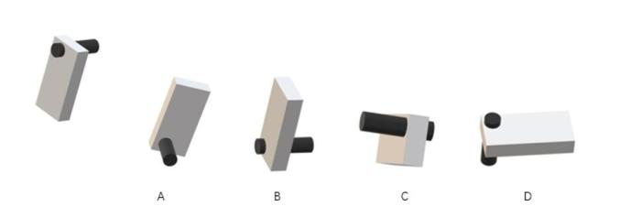

26. (2018北京) 下图是给定的纸盒的外表面，选项中哪一个是由此外表面折叠而成的纸盒？（ ）
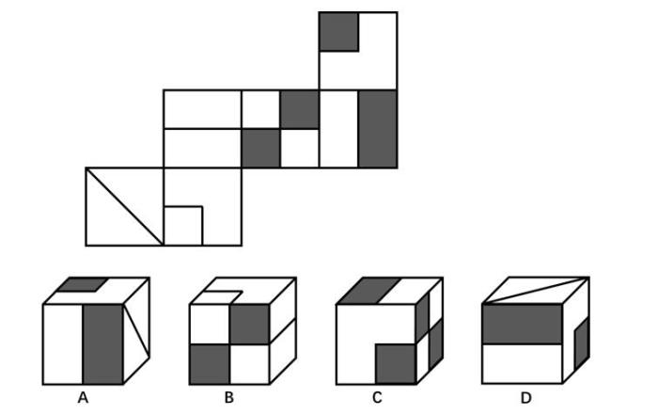

27. (2018北京) 将左侧立体图形从任一面剖开，选项中哪一个不可能是该立体图形的截面？（ ）
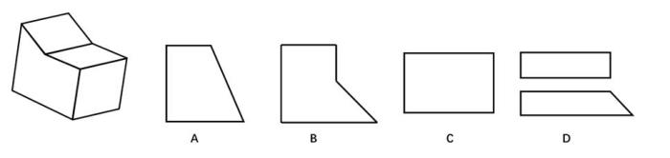

28. (2018北京) 下列四个纸盒的外表面中，哪一个折成的纸盒与其他三个不一样？（ ）
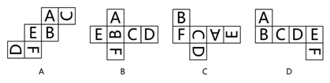

29. (2018北京) 从下图的长方形纸片中剪下2个的纸片，与剩余的纸片，就能拼成右图所示的正方形体外表面。问剪下的2个面可能是（ ）。
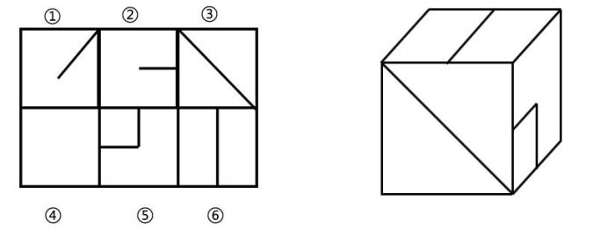
A. ①和②
B. ②和③
C. ③和④
D. ④和⑥

30. (2018北京) 如果赵琳是某大学学生，她有多幅美术作品获奖，则她一定是该校美术系的学生。
以下哪项是上述论证为真的充分条件？（ ）
A. 该校美术系的学生都有多幅美术作品获奖
B. 赵琳的美术作品中既有油画又有水彩画
C. 该校学生中只有美术系的学生有美术作品获奖
D. 很少有学生多幅美术作品获奖

31. (2018北京) 有学者预计，某国今年将实现16.78万亿的财政支出，同比增速约为。而该国上半年实际支出为7.73万亿，由此估算下半年财政支出增速约为。
得出这一结论的前提是（ ）。
A. 上半年的实际支出增速超过
B. 全年的财政支出增速多年持续下降
C. 下半年财政支出占全年的比重持续下降
D. 下半年财政支出增速多年持续下降

32. (2018北京) 研究表明，在76个因持续紧张引起偏头痛的患者中，有一半的人在学习了如何放松头部、颈部和肩部肌肉以及如何运用生物反馈技术控制压力和紧张之后，头痛发作的频率以及剧烈程度都有所降低。因此，放松训练和生物反馈技术对于治疗偏头痛有帮助。
以下各项如果为真，无法削弱上述论证的一项是（ ）。
A. 这些偏头痛患者为了迎合主试预期而报告症状减轻
B. 这些偏头痛患者相信治疗有效，从而症状得以缓解
C. 实验过程中患者生活压力减轻，偏头痛症状得以减轻
D. 没有经过放松训练的患者，偏头痛症状一直持续

33. (2018北京) 科学家通过动物模型，发现酒精和其代谢产物乙醛会对造血干细胞造成显著影响，引起基因突变，导致癌症。
以下哪一项为真，最能削弱上述内客？（ ）
A. 事实上，全世界的癌症发生和的癌症死亡是酒精引起的
B. 酒精在体内的代谢产物乙醛能直接破坏细胞DNA结构，诱发基因突变
C. 携带乙醛脱氢酶（ALDH2）基因缺陷的人，特别容易受到酒精和乙醛的伤害，实验中携带ALDH2基因缺陷的老鼠喝酒后，DNA突变数量是普通老鼠的4倍
D. 长期以来，大量数据显示长期酗酒的人，造血能力与正常人差不多

34. (2018北京) 以下四条推论都存在逻辑错误，其中哪一条的错误与其他三条有明显的区别？（ ）
A. 职工技能比赛所有的获奖者都来自A办公室，小王来自A办公室，所以小王一定获奖了
B. 甲不是B高校中文系毕业的，B高校中文系所有毕业生都在出版社工作，所以甲一定不在出版社工作
C. 这件产品一定是今天生产的，因为今天生产的所有产品都合格了，而对这件产品的检验结果为合格
D. 张一定参加了本次大会，因为他同意发言人陈的观点，而本次大会的所有参会者都同意发言人陈的观点

35. (2018北京) 有一起案件涉及甲、乙、丙、丁四名被告，通过调查确定了如下事实：
Ⅰ.如果甲有罪，那么乙是搭档。
Ⅱ.如果乙有罪，那么或者丙是搭档或者甲无罪。
Ⅲ.如果丁无罪，那么甲有罪而丙无罪。
Ⅳ.如果丁有罪，那么甲也有罪。
根据以上事实，可以确定哪几个人有罪，哪几个人无罪？（ ）
A. 甲、乙、丙有罪，丁无罪
B. 甲、乙有罪，丙、丁无法确定
C. 甲、丁有罪，丙无罪，乙无法确定
D. 甲、乙、丙、丁都有罪

36. (2018北京) 教育进入互联网时代之后，由于互联网充斥着大量多媒体信息垃圾，我们的学习能力也因此被削弱。早在20世纪50年代，就有学者发出警告，因为技术革命的浪潮“如此令人着迷，让人眼花缭乱。总有一天，计算机思维会成为人类唯一的思考方式”，最终会损害“静默思维”。
以下哪一条如果为真，最能削弱学者的观点？（ ）
A. 互联网时代的教育仍旧有相当一部分通过传统方式完成
B. 计算机改变了传统教学方式，使其变得更为丰富多彩
C. 对于如何分辨有价值信息的教学是互联网时代教学的重要内容
D. 互联网背后信息制造者的思维模式也逐渐被互联网所影响

37. (2018北京) 研究人员检查876名志愿者的肠道菌群，并了解他们摄入欧米茄3脂肪酸的数量。结果显示，摄入欧米茄3脂肪酸较多的志愿者，肠道菌群种类更丰富。因此，研究人员认为食用三文鱼，补充欧米茄3脂肪酸，确实能够促进肠道健康，降低结肠炎等肠道疾病罹患风险。
要得出上述结论，必须补充以下哪项作为前提条件？（ ）
A. 三文鱼中欧米茄3脂肪酸的含量高于其他食物
B. 肠道菌群种类越丰富，人体肠道越健康
C. 肠道越健康的人，就越不容易患结肠炎
D. 结肠炎等肠道疾病严重威胁人体健康

38. (2018北京) 在人们的印象中，丹麦、芬兰、挪威、冰岛、瑞典这几个国家的生态环境非常好，无论是空气还是水，都没有什么污染。这几个国家政府部门对食品监管很严，很少有含毒食品；这里的人们生活节奏慢、压力小、心情舒缓······这些因素都可以有效预防阿尔茨海默病。但事实让我们大跌眼镜，据统计，这几个国家的阿尔茨海默病发病率非常高。
下列对这些国家阿尔茨海默病发病率高的解释中，最有力的是（ ）。
A. 全世界各个国家的阿尔茨海默病发病率都非常高
B. 这几个国家人们平均寿命很长，而阿尔茨海默病是一种老年病
C. 罹患阿尔茨海默病的患者，大多生活节奏快，压力大
D. 目前的医学技术尚不能预防和治愈阿尔茨海默病

39. (2018北京) 美国学者雅各布认为，如果不能深入理解城市内部那些与生俱来的运行秩序，任何对城市形态的规划或者构建一个看起来合理的运作秩序，只会伤害到城市生态进化的自然秩序，最终会导致社会运作的瘫痪。如芝加哥是一个未被规划过的城市，但它却是一个运作最为正常的体系，而很多精心规划的社区却往往给城市生活带来越来越多的难题，因为它打破了原来经过竞争而形成的城市生态的平衡。
由雅各布的观点可以推出的是（ ）。
A. 城市的发展和扩张可以完全不依赖外来的管理者
B. 未经规划的城市在社会运作方面瘫痪的概率低于其他城市
C. 芝加哥的城市管理者在规划时并不理解城市生态进化的潜在动力
D. 不会造成社会运作瘫痪的规划都源于对城市内部运作秩序的深入理解

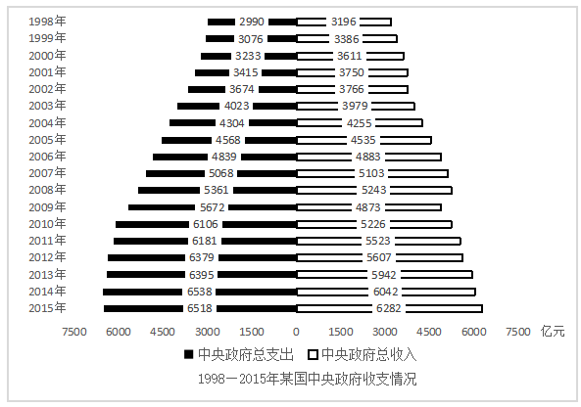
40. (2018北京) 2005~2015年间，该国中央政府总支出平均每年增长约多少亿元？（ ）。
A. 175
B. 195
C. 310
D. 350

41. (2018北京) 1998~2015年间，该国中央政府有几年总收入高于总支出？（ ）
A. 5
B. 6
C. 7
D. 8

42. (2018北京) 1998~2015年间，该国中央政府总支出最高的年份，其月均支出比上年月均支出约高多少亿元？（ ）
A. 10
B. 12
C. 15
D. 19

43. (2018北京) 2008~2010年间，该国中央政府总计收支状况为（ ）。
A. A节余不到1000亿元
B. 节余1000多亿元
C. 赤字不到1000亿元
D. 赤字1000多亿元

44. (2018北京) 能够从上述资料中推出的是（ ）。
A. 2011~2015年间，该国中央政府收入总额超过3万亿元
B. 2012年该国中央政府收入同比增量低于2011年水平
C. 2005、2006年该国中央政府收支总体状况为赤字
D. 2002年该国中央政府财政收入同比增速快于财政支出同比增速

2016年，全国肉类总产量为8538万吨，比2012年增长。2016年，全国猪肉产量为5299万吨，比2012年下降；牛肉和羊肉产量分别为717万吨和459万吨比2012年分别增长和：禽肉产量为1888万吨，比2012年增长。2016年，全国禽蛋产量为3095万吨，比2012年增长；牛奶产量为3602万吨，比2012年下降。
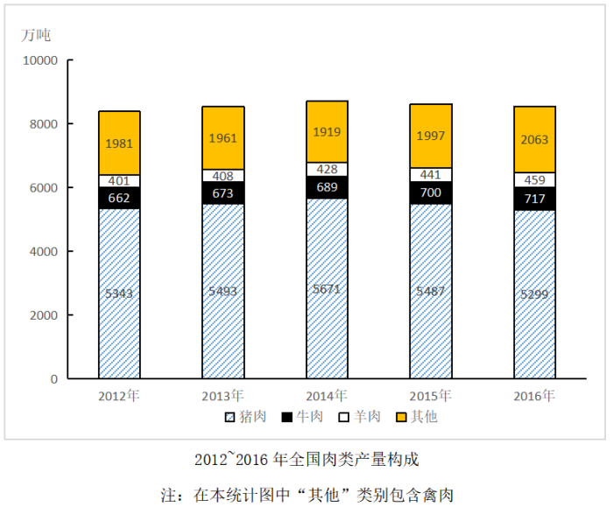
45. (2018北京) 2016年除猪肉、牛肉，羊肉和禽肉之外，其余肉类产量约占该年肉类总产量的（ ）。
A.
B.
C.
D.

46. (2018北京) 2016年全国禽蛋比2012年增产<line> </line>万吨。
A. 不到200
B. 200-300
C. 300-400
D. 超过400

47. (2018北京) 以下折线图中，能准确表示2013-2016年羊肉生产同比增量变化关系的是（ ）。
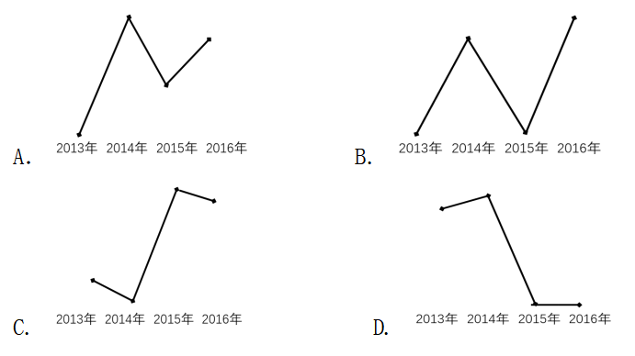

48. (2018北京) 2012~2016年，全国共生产牛肉<line> </line>万吨。
A. 不到3200
B. 3200~3300
C. 3300~3400
D. 超过3400

49. (2018北京) 关于2012~2016年全国肉蛋奶生产，能够从上述资料中推出的有<line> </line>条。
①2016年肉、禽蛋、奶产量之和高于2012年。
②2013~2016年牛肉和羊肉年产量均同比增长。
③2013年其他肉类占肉类总产量比重高于2012年水平。
④这五年其他肉类总产量不到1亿吨。
A. 1
B. 2
C. 3
D. 4

参考答案与解析
第一部分 客观题
一、判断题
第1题
【知识点】
【答案】 A
【解析】 本题考查政治常识。
习近平同志在党的十九大报告中指出，中国特色社会主义进入新时代，我国社会的主要矛盾已经转化为人民日益增长的美好生活需要和不平衡不充分的发展之间的矛盾。同时必须认识到，我国社会主要矛盾的变化，没有改变我们对我国社会主义所处历史阶段的判断，我国仍处于并将长期处于社会主义初级阶段的基本国情没有变，我国是世界最大发展中国家的国际地位没有变。
故表述正确。
【来源】 2018年5月19日北京市事业单位《公共基本能力测验》精选真题（专技岗）第1题

第2题
【知识点】
【答案】 B
【解析】 本题考查政治常识。
2018年4月14日，中共中央国务院研究制定了《关于支持海南全面深化改革开放的指导意见》，指出赋予海南经济特区改革开放新使命，建设自由贸易试验区和中国特色自由贸易港。
故表述错误。
【来源】 2018年5月19日北京市事业单位《公共基本能力测验》精选真题（专技岗）第2题

第3题
【知识点】
【答案】 A
【解析】 本题考查宪法。
根据《宪法》第三十二条规定：“中国新民主主义革命的胜利和社会主义事业的成就，是中国共产党领导中国各族人民，在马克思列宁主义、毛泽东思想的指引下，坚持真理，修正错误，战胜许多艰难险阻而取得的。我国将长期处于社会主义初级阶段。国家的根本任务是，沿着中国特色社会主义道路，集中力量进行社会主义现代化建设。中国各族人民将继续在中国共产党领导下，在马克思列宁主义、毛泽东思想、邓小平理论、‘三个代表’重要思想、科学发展观、习近平新时代中国特色社会主义思想指引下，坚持人民民主专政，坚持社会主义道路，坚持改革开放，不断完善社会主义的各项制度，发展社会主义市场经济，发展社会主义民主，健全社会主义法治，贯彻新发展理念，自力更生，艰苦奋斗，逐步实现工业、农业、国防和科学技术的现代化，推动物质文明、政治文明、精神文明、社会文明、生态文明协调发展，把我国建设成为富强民主文明和谐美丽的社会主义现代化强国，实现中华民族伟大复兴。”
故表述正确。
【来源】 2018年5月19日北京市事业单位《公共基本能力测验》精选真题（专技岗）第3题

第4题
【知识点】
【答案】 B
【解析】 本题考查宪法。
根据《监察法》第一条规定：“为了深化国家监察体制改革，加强对所有行使公权力的公职人员的监督，实现国家监察全面覆盖，深入开展反腐败工作，推进国家治理体系和治理能力现代化，根据宪法，制定本法。”监察机关的监察范围是所有行使公权力的公职人员，不仅仅是行政机关及其工作人员。
故表述错误。
【来源】 2018年5月19日北京市事业单位《公共基本能力测验》精选真题（专技岗）第4题

第5题
【知识点】
【答案】 B
【解析】 本题考查政治常识。
为落实《新时期产业工人队伍建设改革方案》，创新技能导向的激励机制，进一步鼓励辛勤劳动、诚实劳动、创造性劳动，增强生产服务一线岗位对劳动者吸引力，建设知识型、技能型、创新型劳动者大军，营造劳动光荣的社会风尚和精益求精的敬业风气，现就提高技术工人待遇，2018年3月中办、国办印发《关于提高技术工人待遇的意见》指出，未来国家要突出“高精尖缺”导向，大力提高高技能领军人才待遇水平。
故表述错误。
【来源】 2018年5月19日北京市事业单位《公共基本能力测验》精选真题（专技岗）第5题

第6题
【知识点】
【答案】 B
【解析】 本题考查政治常识。
2018年3月5日，教育部印发《关于做好2018年普通高校招生工作的通知》，对今年普通高校招生工作进行全面部署。根据《国务院关于深化考试招生制度改革的实施意见》和《教育部国家民委公安部国家体育总局中国科学技术协会关于进一步减少和规范高考加分项目和分值的意见》相关规定，全面取消体育特长生、中学生学科奥林匹克竞赛、科技类竞赛、省级优秀学生、思想政治品德有突出事迹等全国性高考加分项目。
故表述错误。
【来源】 2018年5月19日北京市事业单位《公共基本能力测验》精选真题（专技岗）第6题

第7题
【知识点】
【答案】 A
【解析】 本题考查科技常识。
运-20是我国自主研制的一种大型、多用途运输机，可在复杂气象条件下执行各种物资和人员的长距离航空运输任务。2018年5月8日，运-20大型运输机，首次与空降兵部队联合开展空降空投训练，这是中国空军战略投送能力、远程空降作战能力建设的又一次跃升。
故表述正确。
【来源】 2018年5月19日北京市事业单位《公共基本能力测验》精选真题（专技岗）第7题

第8题
【知识点】
【答案】 B
【解析】 本题考查政治常识。
2017年12月6日，我国中长期铁路网规划“八纵八横”高速铁路主通道中京昆通道的重要组成部分——连接西安和成都的西成高铁实现全线开通运营。这是我国首条穿越秦岭的高铁，也是首条实现4G信号全覆盖的山区高铁。年底实施新的列车运行图后，两地间最短旅行时间将压缩至3小时27分。
故表述错误。
【来源】 2018年5月19日北京市事业单位《公共基本能力测验》精选真题（专技岗）第8题

第9题
【知识点】
【答案】 B
【解析】 本题考查科技常识。
2017年11月底，我国第一台拥有自主知识产权的载人潜水器“深海勇士”号4500米载人潜水器正式交付。2018年4月6日“深海勇士”号载人潜水器结束运行阶段的首个航次，返回位于三亚的码头。
故表述错误。
【来源】 2018年5月19日北京市事业单位《公共基本能力测验》精选真题（专技岗）第9题

第10题
【知识点】
【答案】 A
【解析】 本题考查政治常识。
2018年3月26日，我国首个国际化期货品种——原油期货正式在上海国际能源交易中心挂牌交易。原油期货是我国首个向境外投资者全面开放的期货品种，以人民币计价和结算。中国原油期货的上市为我国原油贸易提供了规避风险的工具；其次还表明人民币国际化取得了新的进展。
故表述正确。
【来源】 2018年5月19日北京市事业单位《公共基本能力测验》精选真题（专技岗）第10题

第11题
【知识点】
【答案】 A
【解析】 本题考查科技常识。
纯电动汽车是指以车载电源为动力，用电机驱动车轮行驶，符合道路交通、安全法规各项要求的车辆。纯电动汽车是完全由可充电电池（如铅酸电池、镍镉电池、镍氢电池或锂离子电池）提供动力源的汽车。
故表述正确。
【来源】 2018年5月19日北京市事业单位《公共基本能力测验》精选真题（专技岗）第11题

第12题
【知识点】
【答案】 A
【解析】 本题考查科技常识。
北斗卫星系统发展战略是：2000年年底建成北斗一号系统，向中国提供服务；2012年年底建成北斗二号系统，向亚太地区提供服务；2018年底，建成北斗三号基本系统，为“一带一路”沿线国家提供服务；2020年，建成世界一流的北斗三号系统，提供全球服务；2035年，建成以北斗为核心的综合定位导航授时体系。
2020年6月23日，北斗三号最后一颗全球组网卫星在西昌卫星发射中心点火升空。7月31日上午，北斗三号全球卫星导航系统建成暨开通仪式在北京举行。中共中央总书记、国家主席、中央军委主席习近平出席仪式，宣布北斗三号全球卫星导航系统正式开通。
故表述正确。
【来源】 2018年5月19日北京市事业单位《公共基本能力测验》精选真题（专技岗）第12题

第13题
【知识点】
【答案】 A
【解析】 本题考查科技常识。
世界最大单口径射电望远镜——“中国天眼”FAST，作为国之重器的大科学装置、我国“十一五”重大科技基础设备之一，经过一年的紧张调试，进展已超过预期及大型同类设备的国际惯例，探测到并通过系统认证六颗脉冲星，这是我国射电望远镜首次新发现脉冲星。
故表述正确。
【来源】 2018年5月19日北京市事业单位《公共基本能力测验》精选真题（专技岗）第13题

第14题
【知识点】
【答案】 A
【解析】 本题考查科技常识。
阿尔法围棋（AlphaGo）是第一个击败人类职业围棋选手、第一个战胜围棋世界冠军的人工智能机器人，由谷歌（Google）旗下DeepMind公司戴密斯·哈萨比斯领衔的团队开发。其主要工作原理是“深度学习”。
2016年3月，阿尔法围棋与围棋世界冠军、职业九段棋手李世石进行围棋人机大战，以4比1的总比分获胜；2016年末2017年初，该程序在中国棋类网站上以“大师”（Master）为注册账号与中日韩数十位围棋高手进行快棋对决，连续60局无一败绩；2017年5月，在中国乌镇围棋峰会上，它与排名世界第一的世界围棋冠军柯洁对战，以3比0的总比分获胜。围棋界公认阿尔法围棋的棋力已经超过人类职业围棋顶尖水平，在GoRatings网站公布的世界职业围棋排名中，其等级分曾超过排名人类第一的棋手柯洁。
故表述正确。
【来源】 2018年5月19日北京市事业单位《公共基本能力测验》精选真题（专技岗）第14题

第15题
【知识点】
【答案】 B
【解析】 本题考查科技。
增强现实技术（Augmented Reality，简称AR），是一种实时地计算摄影机影像的位置及角度并加上相应图像、视频、3D模型的技术，这种技术的目标是在屏幕上把虚拟世界套在现实世界并进行互动。
虚拟现实技术(Virtual Reality，缩写为VR)，又称灵境技术，是20世纪发展起来的一项全新的实用技术。虚拟现实技术囊括计算机、电子信息、仿真技术于一体，其基本实现方式是计算机模拟虚拟环境从而给人以环境沉浸感。随着社会生产力和科学技术的不断发展，各行各业对VR技术的需求日益旺盛。VR技术也取得了巨大进步，并逐步成为一个新的科学技术领域。
故表述错误。
【来源】 2018年5月19日北京市事业单位《公共基本能力测验》精选真题（专技岗）第15题

第16题
【知识点】
【答案】 A
【解析】 本题考查科技常识。
2017年11月26日，中办、国办印发了《推进互联网协议第六版(IPv6)规模部署行动计划》，用5到10年时间，形成下一代互联网自主技术体系和产业生态，建成全球最大规模的IPv6商业应用网络，实现下一代互联网在经济社会各领域深度融合应用，成为全球下一代互联网发展的重要主导力量。该计划具有重要意义：是我国互联网演进升级的必然趋势、技术产业创新发展的重大契机、网络安全能力强化的迫切需要。
故表述正确。
【来源】 2018年5月19日北京市事业单位《公共基本能力测验》精选真题（专技岗）第16题

第17题
【知识点】
【答案】 A
【解析】 本题考查科技常识。
2017年7月4日，中国科学院等离子体物理研究所宣布，被称为人造太阳的、我国超导托卡马克实验装置EAST，在全球首次实现了5000万度等离子体持续放电101.2秒的高约束运行，创造了世界之最。目前，EAST已成为国际上稳态磁约束聚变研究的重要实验平台，其研究成果将为未来国际热核聚变实验堆ITER实现稳态高约束放电提供科学和工程实验支持，并将继续为我国下一代聚变装置——中国聚变工程实验堆前期预研奠定重要的科学基础。
故表述正确。
【来源】 2018年5月19日北京市事业单位《公共基本能力测验》精选真题（专技岗）第17题

第18题
【知识点】
【答案】 B
【解析】 本题考查科技常识。
生物质能是自然界中有生命的植物提供的能量，这些植物以生物质作为媒介储存太阳能，属再生能源。生物质能可转化为常规的固态、液态和气态燃料，取之不尽、用之不竭，是一种可再生能源，同时也是唯一一种可再生的碳源。
故表述错误。
【来源】 2018年5月19日北京市事业单位《公共基本能力测验》精选真题（专技岗）第18题

第19题
【知识点】
【答案】 A
【解析】 本题考查时事政治。
2018年4月，国务院同意设立内蒙古满洲里、广西防城港边境旅游试验区，这是我国首批设立的边境旅游试验区。设立边境旅游试验区坚持“分批实施，成熟一个推出一个”的原则，首先选择旅游资源禀赋较高、旅游产业发展较为成型、口岸通关综合条件较好、与毗邻国家旅游合作相对成熟的边境城市率先开展改革探索，并在实践中积累经验做法，之后再逐步推广。
故表述正确。
【来源】 2018年5月19日北京市事业单位《公共基本能力测验》精选真题（专技岗）第19题

第20题
【知识点】
【答案】 A
【解析】 本题考查科技常识。
智人是人属下的唯一现存物种。形态特征比直立人更为进步。分为早期智人和晚期智人。2017年，德国研究人员在摩洛哥一处考古点，发现了早期人类的遗骸化石，它们约有30万至35万年历史。研究证实，这些化石正是迄今最早的智人化石，其有助于人们了解智人的演化进程。
故表述正确。
【来源】 2018年5月19日北京市事业单位《公共基本能力测验》精选真题（专技岗）第20题

二、单选题
第1题
【知识点】
【答案】 C
【解析】 C项，存在语病，“‘二十四节气’列入联合国教科文组织人类非物质文化遗产代表作名录”成分残缺，缺少介词“被”，应改为“‘二十四节气’被列入联合国教科文组织人类非物质文化遗产代表作名录”，故C项错误，当选。
A、B、D三项均正确。
故正确答案为C。
【文段出处】《梨花风起正清明 国人为啥看重这个节》
【来源】 2018年5月19日北京市事业单位《公共基本能力测验》精选真题（专技岗）第21题

第2题
【知识点】
【答案】 C
【解析】 C项，存在错别字，“寒食节则缘于一个妇孺皆知的典”中“缘”字错误，应改为“源”，且有文字缺漏，应为“典故”，故C项错误，当选。
A、B、D三项均正确。
故正确答案为C。
【文段出处】《梨花风起正清明 国人为啥看重这个节》
【来源】 2018年5月19日北京市事业单位《公共基本能力测验》精选真题（专技岗）第22题

第3题
【知识点】
【答案】 C
【解析】 C项，词语使用不当，“后来演绎为游春踏青的节日”中“演绎”使用不当，“演绎”指从前提必然地得出结论的推理；从一些假设的命题出发，运用逻辑的规则，导出另一命题的过程。文中指变化、发展，形容上巳节逐渐变化发展为踏春的节日，故“演变”更为恰当，故C项错误。
A、B、D三项均正确。
故正确答案为C。
【文段出处】《梨花风起正清明 国人为啥看重这个节》
【来源】 2018年5月19日北京市事业单位《公共基本能力测验》精选真题（专技岗）第23题

第4题
【知识点】
【答案】 C
【解析】 C项，存在语病，“朝廷下诏清明节定为当时‘五礼’之一”成分残缺，缺少介词“把”，应改为“朝廷下诏把清明节定为当时‘五礼’之一”，故C项错误，当选。
A、B、D三项均正确。
故正确答案为C。
【文段出处】《梨花风起正清明 国人为啥看重这个节》
【来源】 2018年5月19日北京市事业单位《公共基本能力测验》精选真题（专技岗）第24题

第5题
【知识点】
【答案】 A
【解析】 A项，存在语病，“自古以来，文人墨客均格外钟爱清明节，但不吝笔墨”关联词使用错误，“文人墨客钟爱清明节”和“不吝笔墨”并非转折关系，应为并列关系，可将“但”改为“且”，故A项错误，当选。
B、C、D三项均正确。
故正确答案为A。
【文段出处】《梨花风起正清明 国人为啥看重这个节》
【来源】 2018年5月19日北京市事业单位《公共基本能力测验》精选真题（专技岗）第25题

第6题
【知识点】
【答案】 D
【解析】 D项，“以免”是介词，用于提起下半句，表明前半句是为了使后面的情形不至于发生，文段未表示猎手盯着老动物打的目的性，仅仅表示不伤害幼兽，应改为“避免”。
A、B、C三项均正确。
故正确答案为D。
【文段出处】《保护大鱼》
【来源】 2018年5月19日北京市事业单位《公共基本能力测验》精选真题（专技岗）第26题

第7题
【知识点】
【答案】 D
【解析】 D项，逻辑不当，前后文矛盾，前文说“捕鱼业继承了陆上狩猎行业的惯例”，因此“水生生物和陆地动物完全不同”表述错误，应改为“水生生物和陆地动物有很大不同”。
A、B、C三项均正确。
故正确答案为D。
【文段出处】《保护大鱼》
【来源】 2018年5月19日北京市事业单位《公共基本能力测验》精选真题（专技岗）第27题

第8题
【知识点】
【答案】 D
【解析】 D项，逻辑不当，前后文矛盾，前文说“老年石斑鱼一次产卵的数量可以高达170万粒，约是年轻石斑鱼的11倍”也就是生殖能力更强，因此“捕杀一条老年石斑鱼对其种群再生能力的破坏程度远低于年轻石斑鱼”应改为“远高于”。
A、B、C三项均正确。
故正确答案为D。
【文段出处】《保护大鱼》
【来源】 2018年5月19日北京市事业单位《公共基本能力测验》精选真题（专技岗）第28题

第9题
【知识点】
【答案】 D
【解析】 D项，成分残缺，后文表述“下降了到之多”为百分数的形式，因此，主语应为“大鱼的比例下降了”，存在文字缺漏的问题，当选。
A、B、C三项均正确。
故正确答案为D。
【文段出处】《保护大鱼》
【来源】 2018年5月19日北京市事业单位《公共基本能力测验》精选真题（专技岗）第29题

第10题
【知识点】
【答案】 B
【解析】 B项，搭配不当，“经历”指遭遇、遭受，和“岁月”搭配不当，应改为“度过艰难岁月”。
A、C、D三项均正确。
故正确答案为B。
【文段出处】《保护大鱼》
【来源】 2018年5月19日北京市事业单位《公共基本能力测验》精选真题（专技岗）第30题

第11题
【知识点】
【答案】 D
【解析】 对比选项，首句特征不明显。进一步观察，②提出高血压是我国人口死亡的首要危险因素，⑤指出高血压导致的死亡人数增长比例高，②⑤均在讲述“高血压”这一话题，共同信息可捆绑，②⑤捆绑，排除A、B两项。
继续观察，①中提出“高盐饮食”“吸烟饮酒”“运动不足”是不健康生活方式的元凶，⑥讲述了每日食盐摄入量高，③讲述了吸烟率高，根据叙事顺序，应先总体概括，再具体论述“高盐饮食”与“吸烟饮酒”，故①应在⑥③之前，且⑥在③前，确定D项。
故正确答案为D。
【文段出处】《25年全球健康三大变化》
【来源】 2018年5月19日北京市事业单位《公共基本能力测验》精选真题（专技岗）第31题

第12题
【知识点】
【答案】 A
【解析】 对比选项，确定首句。⑥和④充当首句，⑥引出“超级细菌”话题，并提出它的特点是对抗生素有耐药性，④指出“抗生素滥用”包括什么，根据叙事顺序，应先提出“抗生素”话题，再论述“抗生素滥用”，故⑥比④更适合做首句，排除C、D两项。
继续观察，对比A、B两项，④指出“抗生素滥用”包括两个方面，⑤出现指代词“这都”，指代的是④中抗生素滥用导致的后果，故根据指代词，④⑤可捆绑，确定A项。
故正确答案为A。
【文段出处】《“超级细菌”有什么危害》
【来源】 2018年5月19日北京市事业单位《公共基本能力测验》精选真题（专技岗）第32题

第13题
【知识点】
【答案】 B
【解析】 观察选项，首句不易判断。继续观察，③“读者也必须具备起码的识字理解的能力”②“同时，读者还必须能够······”，②通过关联词“同时”与③形成并列关系，均在讨论“读者”这一主体如何感知作品，③②共同信息可捆绑，排除A、C两项。
对比B、D两项，①“但对于一个文盲来说······而电脑与网络改变了这一状况”，引出“电脑与网络”这一话题，④“人们可以运用电脑搜索有关作品被改编成的电视剧或电影······”，⑥“在观看电视电影的过程中······”，④⑥通过①的话题引入，进而具体说明电脑与网络使人们对作品的理解更为直观，根据叙事顺序，④⑥应在①之后，确定B项。
故正确答案为B。
【文段出处】《红楼梦的影视传播与现代接受》
【来源】 2018年5月19日北京市事业单位《公共基本能力测验》精选真题（专技岗）第33题

第14题
【知识点】
【答案】 C
【解析】 观察选项，首句分别是①⑥⑤③，①的内容为“祝寿文化内涵的钱币”，③主要内容为“桃子最终演化为祝寿文化的重要符号”，⑤提出“对健康长寿的美好追求体现在日常生活的方方面面”这一话题，⑥的主要内容为“桃蕴含着祝寿的文化意义”，①⑥③均在论述“祝寿”，根据叙事逻辑可知，应先提出“长寿”对于国人的重要意义，再论述“祝寿”的话题，故⑤更适合做首句，锁定C项。
验证C项，①提出铸造了祝寿文化内涵的钱币，④提出“有的钱币上直接写上‘寿’字······有的则巧妙运用图案”，②指出寿桃是钱币上表达长寿祝福的图案之一，①④②均在论述钱币体现的“祝寿”文化，共同信息可捆绑，确定C项。
故正确答案为C。
【文段出处】《说说钱币上的“寿文化”》
【来源】 2018年5月19日北京市事业单位《公共基本能力测验》精选真题（专技岗）第34题

第15题
【知识点】
【答案】 D
【解析】 观察选项，对比首句。②③④⑤充当首句，②“······使得童年的柴可夫斯基经常难以入睡”讲述的是童年的柴可夫斯基，④“幼年的柴可夫斯基······”讲述的是幼年的柴可夫斯基，⑤“柴可夫斯基所生活的年代是······”引出话题，通过对比②④⑤可知，根据叙事逻辑，应先引出话题，再详述童年或幼年的柴可夫斯基，故⑤比②④更适合做首句，排除A、C两项，保留D项；③“俄国的农奴制是极其残酷的”为话题引入，符合首句特征，保留B项。
对比B、D两项，⑥后分别接①或者③，⑥引出一段痛苦的历史，③“俄国的农奴制是极其残酷的，其历史上······”是对⑥中痛苦的历史的具体说明，共同信息可捆绑，锁定D项。
故正确答案为D。
【文段出处】《柴可夫斯基的音乐人生》
【来源】 2018年5月19日北京市事业单位《公共基本能力测验》精选真题（专技岗）第35题

第16题
【知识点】
【答案】 C
【解析】 A项，根据文段“发展公共自行车可以节省治理空气污染的经费······减少政府道路维护和重修投资”可知，发展公共自行车可以节省公共服务支出，选项表述正确，排除；
B项，根据文段“发展公共自行车可减轻对道路的磨损”可知，发展公共自行车可延长道路的寿命，选项表述正确，排除；
C项，“缓解交通拥挤”，文段并未提及，选项无中生有，当选；
D项，根据文段“会为当地经济创造7-14美元的效益······而这些是创造GDP的”可知，发展公共自行车可以增加GDP，选项表述正确，排除。
本题为选非题，故正确答案为C。
【文段出处】《外国公共自行车发展经验值得借鉴》
【来源】 2018年5月19日北京市事业单位《公共基本能力测验》精选真题（专技岗）第36题

第17题
【知识点】
【答案】 D
【解析】 文段开篇指出当前人们获取时间、空间的方式简单，但在没有卫星导航系统前，无法实现定位，进而提出我国的北斗继美国、俄罗斯之后成为自主卫星导航国家，文段最后通过“正是这些卫星导航系统”总结文段中心，卫星导航系统为万物互联提供基础，故文段重在强调卫星导航系统对于万物互联的重要性，对应D项。
A项，“改变了人们时间和方式”为背景描述，非重点，排除；
B项，文段重在论述“卫星导航系统”，“北斗系统”仅为举例说明，非重点，排除；
C项，没有提及主题词“卫星导航系统”，排除。
故正确答案为D。
【文段出处】《北斗推开万物互联时空大门》
【来源】 2018年5月19日北京市事业单位《公共基本能力测验》精选真题（专技岗）第37题

第18题
【知识点】
【答案】 B
【解析】 文段开篇提出陆生植物仅种子和花粉可以脱水，但是“复苏植物”是唯一以叶子等营养器官耐脱水的一类植物，接着论述了“植物的耐脱水性是如何获得的”以及“陆生植物的耐脱水能力在叶片中丢失了”，文段最后通过关联词“只有······才······”指出复苏植物通过对种子重新编程耐脱水程序获得了复苏能力，故文段重在说明复苏植物能够“复苏”的原因，对应B项。
A项，“耐脱水的意义”文段未提及，无中生有，排除；
C项，没有提及主题词“复苏植物”，且“外在环境的影响”非重点，排除；
D项，文段重在解释复苏植物的复苏能力，“水生植物”概念偷换，排除。
故正确答案为B。
【文段出处】《能反击干旱的植物》
【来源】 2018年5月19日北京市事业单位《公共基本能力测验》精选真题（专技岗）第38题

第19题
【知识点】
【答案】 C
【解析】 文段开篇提出“城市发展与居民生活改善”面临的问题，并对问题进行了详细的分析，随后提出观点，北京在城市保护和发展上进行了艰难曲折的探索，并具体论述北京是如何做到保护与发展的，故文段重在论述北京在城市保护和发展中作出了探索，对应C项。
A项，“注重居民生活的改善”为问题表述部分，非重点，排除；
B项，“多种途径”表述不具体，且未提及“北京”这一主体，排除；
D项，文段重在强调在城市保护与发展中北京的探索，选项表述片面，排除。
故正确选项为C。
【文段出处】《保护好北京历史文化遗产金名片》
【来源】 2018年5月19日北京市事业单位《公共基本能力测验》精选真题（专技岗）第39题

第20题
【知识点】
【答案】 A
【解析】 横线出现在文段的结尾，根据文段信息“从这个意义上来说”可知，横线处语句是对整个文段进行总结，文段开篇讲述了传统手工艺门类齐全，与民众的行为习惯共同构成传统生活方式，接着进一步说明传统手工艺促进了行为规范的形成，行为规范是生活方式的基础，故文段重在论述“传统手工艺”与“民间社会生活方式”之间的关系是相互依存的，对应A项。
B项，“科学技术的最高水平”文段未提及，无中生有，排除；
C项，“知识体系”文段未提及，无中生有，排除；
D项，“自身的发展规律”文段未提及，无中生有，排除。
故正确答案为A。
【来源】 2018年5月19日北京市事业单位《公共基本能力测验》精选真题（专技岗）第40题

第21题
【知识点】
【答案】 A
【解析】 文段开篇引出“绿地”一系列的重要作用，接着通过转折词“但”提出盲目引入“绿树、景观树”的做法应该摒弃，并进一步提出绿化要考虑经济性、适宜性、可靠性，应与地方特色相结合，故文段重在强调城市绿化应结合实际情况，考虑经济性，A项“因地制宜”指根据各地的具体情况，制定适宜的办法，与“结合地方特色”相对应，“生态节约”对应摈弃盲目做法，考虑经济性等，故A项符合文意，当选。
B项，“合理规划、加强监督”，文段未提及，排除；
C项，“生态优先、注重保护”，文段未提及，排除；
D项，“科学合理”文段未提及，排除。
故正确答案为A。
【文段出处】《南树北种还穿高价防寒服城市绿化这些奢靡风该治治》
【来源】 2018年5月19日北京市事业单位《公共基本能力测验》精选真题（专技岗）第41题

第22题
【知识点】
【答案】 B
【解析】 文段开篇引出“瓦当”这一话题，并对其进行解释说明，接着提出文段观点，瓦当的式样和纹饰有着明显的时代特征，并以朝代为时间线，分别描述了瓦当的样式和问世的变化，故文段为分总分结构，重在强调瓦当的式样和纹饰不同的时代特征，对应B项。
A项，“功能的变化”文段未提及，排除；
C项，“文字的含义”为秦汉时期瓦当纹饰变化特点，表述片面，排除；
D项，“在皇家建筑的应用”为明清时皇家建筑多使用瓦当纹饰，表述片面，排除。
故正确答案为B。
【文段出处】《传统建筑上的瓦件与瓦作》
【来源】 2018年5月19日北京市事业单位《公共基本能力测验》精选真题（专技岗）第42题

第23题
【知识点】
【答案】 C
【解析】 文段开篇引出话题“大家对人工智能的担忧”，并详细阐述了担忧的原因，会造成大量失业问题这一挑战，接着通过转折词“不过”指出技术革命也会创造新的就业机会，文段最后通过“因此”进行总结，人工智能具有机遇和挑战两面性，应适应新时代就业环境，抓住机会，故文段重在强调面对人工智能的发展，我们应理性看待，对应C项。
A项，文段并未提及新技术革命对人工智能的促进作用，选项无中生有，排除；
B项，仅提及人工智能发展带来的挑战，未提及如何面对挑战，非重点，排除；
D项，仅提出人工智能带来的机遇，未提及面临的挑战及如何做，非重点，排除。
故正确答案为C。
【来源】 2018年5月19日北京市事业单位《公共基本能力测验》精选真题（专技岗）第43题

第24题
【知识点】
【答案】 C
【解析】 文段开篇提出“征服艾滋病的两种方法”，并分别分析了两种方法的可行性，进而提出文段观点，第二种方法即疫苗的预防是政府艾滋病的首选措施，文段最后通过例证说明艾滋病疫苗的研发进展，故文段重在说明疫苗的预防是治疗艾滋病的首选措施，对应C项。
A项，“已有所突破”对应文段后面的举例部分，非重点，排除；
B项，“药物根除”表述错误，文段说的是“人类还做不到”，表述错误，排除；
D项，与文意相悖，文段说的是“从预防的理念出发是征服艾滋病的首选措施”，选项表述错误，排除。
故正确答案为C。
【文段出处】《艾滋病的突破口》
【来源】 2018年5月19日北京市事业单位《公共基本能力测验》精选真题（专技岗）第44题

第25题
【知识点】
【答案】 A
【解析】 本题为空间类旋转，逐一看选项。BCD都为同一图形旋转而成，和题干图形不一致，只有A选项经过旋转能得到题干中的图形。
故正确答案为A。
【来源】 2018年5月19日北京市事业单位《公共基本能力测验》精选真题（专技岗）第45题

第26题
【知识点】
【答案】 C
【解析】 本题为空间重构题。对展开图进行编号，如下图所示：
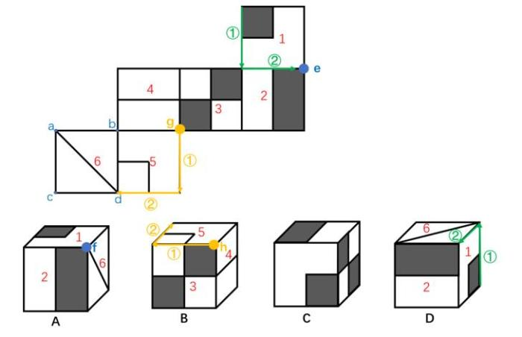
A项：选项由面1、面2和面6构成，三面相邻找公共点，选项中的公共点为f点，展开图中的公共点在面1、面2中为e点，在面6中a、b、d三个点和其他面相邻，不是公共点，所以面6中的公共点为c点，展开图中面6的公共点没有引出直线，而选项中的公共点引出一条直线，选项与展开图中不一致，排除；
B项：选项由面3、面4和面5构成，三面相邻找公共点，选项中的公共点为h点，展开图中的公共点g点，在面5中以公共点为起点分别在展开图和选项中顺时针画边，展开图中面5的小方块和②边相接，而选项中面5的小方块和①边相接，选项与展开图中不一致，排除；
C项：选项与展开图一致，当选；
D项：选项由面1、面2和面6构成，在面1中以阴影方块的顶点为唯一点，分别在展开图和选项中顺时针画边，展开图中面2和②边相接，而选项中面6和②边相接，选项与展开图中不一致，排除。
故正确答案为C。
【来源】 2018年5月19日北京市事业单位《公共基本能力测验》精选真题（专技岗）第46题

第27题
【知识点】
【答案】 D
【解析】 本题考察截面图。具体如下图所示：
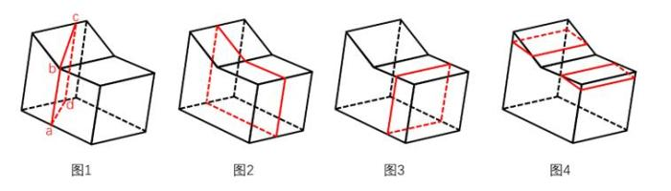
A项：如图1所示，bc线段在斜面上，所以切出来是梯形，可以切出，排除；
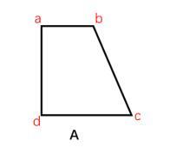
B项：如图2所示，可以切出，排除；
C项：如图3所示，可以切出，排除；
D项：无法切出，正确切面应该如图4所示，当选。
本题为选非题，故正确答案为D。
【来源】 2018年5月19日北京市事业单位《公共基本能力测验》精选真题（专技岗）第47题

第28题
【知识点】
【答案】 B
【解析】 本题为空间重构题。观察发现，A、C、D选项中，字母A和字母B的公共边均挨着B的上半圆，而B选项却挨着B的两个半圆（如下图所示），所以B项和其他三个选项折成的纸盒不一样。
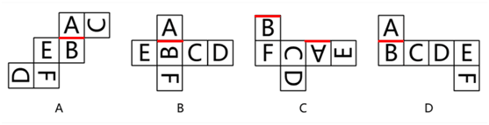
故正确答案为B。
【来源】 2018年5月19日北京市事业单位《公共基本能力测验》精选真题（专技岗）第48题

第29题
【知识点】
【答案】 A
【解析】 本题为空间重构题。以⑤和⑥公共边为唯一边，顺时针画边，如图所示：
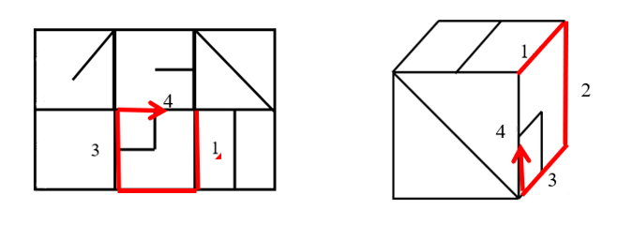
A项：剪掉①和②后，如图1所示，面⑤的编号为1的边挨着面⑥，编号为4的的边挨着面③，与立体图一致，当选；
B项：剪掉②和③后，如图2所示，面⑤的编号为4的边挨着面①，而立体图中挨着面③，与立体图不一致，排除；
C项：剪掉③和④后，如图3所示，面⑤的编号为4的边挨着面②，而立体图中挨着面③，与立体图不一致，排除；
D项：剪掉④和⑥后，如图4所示，展开图中面⑤和面③的公共边没有与面⑤内部的线条相交，而立体图中却相交，如图4所示，与立体图不一致，排除。
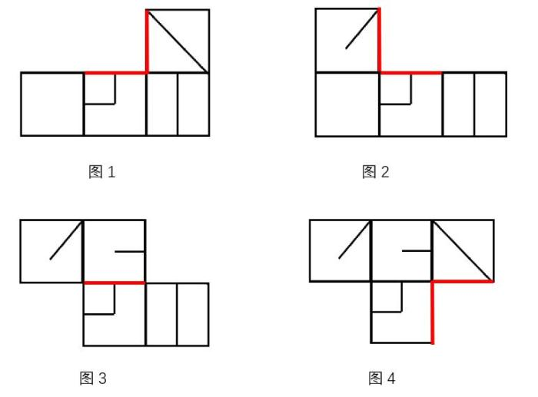
故正确答案为A。
【来源】 2018年5月19日北京市事业单位《公共基本能力测验》精选真题（专技岗）第49题

第30题
【知识点】
【答案】 C
【解析】 第一步：翻译题干。
①美术作品获奖该校美术系的学生
第二步：逐一分析选项。
A项：翻译为：美术系的学生美术作品获奖，是对①的肯后，肯后得不到确定性结论，无法推出，排除；
B项：翻译为：油画且水彩画，油画和水彩画在题干中未提及，无法推出，排除；
C项：翻译为：美术作品获奖该校美术系的学生，是对①的肯前，肯前必肯后，可以推出，当选；
D项：很少有学生多幅美术作品获奖，无法推出该学生是否为美术系学生，不能作为充分条件，排除。
故正确答案为C。
【来源】 2018年5月19日北京市事业单位《公共基本能力测验》精选真题（专技岗）第50题

第31题
【知识点】
【答案】 A
【解析】 第一步：找出论点和论据。
论点：下半年财政支出增速约为。
论据：某国今年将实现16.78万亿的财政支出，同比增速约为。而该国上半年实际支出为7.73万亿。
第二步：逐一分析选项。
A项：选项说明上半年财政支出超过，那么根据全年财政支出为，可以推出下半年财政支出小于，为加强项，当选；
B项：题干讨论的是今年下半年的财政支出增速，选项讨论的是财政支出多年的变化情况，话题不一致，排除；
C项：题干讨论的是财政支出增速，选项讨论的是财政支出的占比，话题不一致，排除；
D项：选项说明下半年财政支出增速多年持续下降，并不代表今年下半年财政支出增速也会下降，为不明确选项，排除。
故正确答案为A。
【来源】 2018年5月19日北京市事业单位《公共基本能力测验》精选真题（专技岗）第51题

第32题
【知识点】
【答案】 D
【解析】 第一步：找出论点和论据。
论点：放松训练和生物反馈技术对于治疗偏头痛有帮助。
论据：在76个因持续紧张引起偏头痛的患者中，有一半的人在学习了如何放松头部、颈部和肩部肌肉以及如何运用生物反馈技术控制压力和紧张之后，头痛发作的频率以及剧烈程度都有所降低。
第二步：逐一分析选项。
A项：选项说明这些患者是为了迎合预期而谎报症状减轻，说明实际情况并未减轻，为削弱项，排除；
B项：选项说明这些患者是由于心理作用，相信治疗有效，给出了症状减轻的另一种原因，为他因削弱，排除；
C项：选项说明这些患者是由于生活压力减轻，缓解了头痛，给出了症状减轻的另一种原因，为他因削弱，排除；
D项：选项说明没有经过放松训练的患者，偏头痛一直持续，反向说明放松训练的治疗方法有一定效果，为加强项，当选。
本题为选非题，故正确答案为D。
【来源】 2018年5月19日北京市事业单位《公共基本能力测验》精选真题（专技岗）第52题

第33题
【知识点】
【答案】 D
【解析】 第一步：找出论点和论据。
论点：酒精和其代谢产物乙醛会对造血干细胞造成显著影响，引起基因突变，导致癌症。
论据：无。
第二步：逐一分析选项。
A项：选项说明酒精会引起癌症，为加强项，排除；
B项：选项说明酒精的代谢产物乙醛能直接破坏细胞DNA结构，解释了诱发基因突变的原因，为加强项，排除；
C项：选项说明携带乙醛脱氢酶（ALDH2）基因缺陷的人容易受到酒精和乙醛的伤害，诱发基因突变，补充论据，为加强项，排除；
D项：选项说明长期酗酒的人，造血能力与正常人差不多，说明酒精和其代谢产物乙醛不会对造血干细胞造成影响，诱发癌症，为削弱项，当选。
故正确答案为D。
【来源】 2018年5月19日北京市事业单位《公共基本能力测验》精选真题（专技岗）第53题

第34题
【知识点】
【答案】 B
【解析】 逐一分析选项。
A项：翻译为：获奖者A办公室，因为小王来自A办公室，所以一定获奖，推理形式为：肯后推肯前；
B项：翻译为：B高校中文系毕业生出版社工作，因为甲不是B高校中文系毕业的，所以甲一定不在出版社工作，推理形式为：否前推否后；
C项：翻译为：今天生产产品合格，因为这件产品合格，所以这件产品一定是今天生产的，推理形式为：肯后推肯前；
D项：翻译为：参会者同意发言人陈的观点，因为张同意发言人陈的观点，所以他一定参加了本次大会，推理形式为：肯后推肯前。
对比A、B、C、D四个选项，A、C、D三项的推理形式均为：肯后推肯前，而B选项的推理形式为：否前推否后，与其他三项不同。
故正确答案为B。
【来源】 2018年5月19日北京市事业单位《公共基本能力测验》精选真题（专技岗）第54题

第35题
【知识点】
【答案】 D
【解析】 第一步：分析题干。
①甲有罪乙搭档
②乙有罪丙搭档或甲无罪
③丁无罪甲有罪且丙无罪
④丁有罪甲有罪
第二步：根据题干条件分析选项。
根据③和④可知，无论丁是否有罪，甲一定有罪，根据①可知，甲有罪可以推出乙是搭档，即乙也有罪，排除C项；根据②可知，乙有罪可以推出丙搭档或甲无罪，根据或关系否一推一，甲有罪推出丙为搭档，即丙有罪，排除B项；再根据③可知，丙有罪为③的否后，否后必否前，推出丁有罪，排除A项。
故正确答案为D。
【来源】 2018年5月19日北京市事业单位《公共基本能力测验》精选真题（专技岗）第55题

第36题
【知识点】
【答案】 A
【解析】 第一步：找出论点和论据。
论点：总有一天，计算机思维会成为人类唯一的思考方式，最终会损害“静默思维”。
论据：技术革命的浪潮“如此令人着迷，让人眼花缭乱。
第二步：逐一分析选项。
A项：选项说明教育仍旧有相当一部分通过传统方式完成，说明计算机思维不会成为人类唯一的思考方式，能够削弱，当选；
B项：选项说明计算机丰富了教学方式，与计算机思维是否会成为人类唯一思考方式无关，为无关项，排除；
C项：选项说明互联网时代的教学内容包括分辨有价值信息，与计算机思维是否会成为人类唯一思考方式无关，为无关项，排除；
D项：选项说明互联网信息制造者的思维模式也被互联网所影响，说明计算机思维可能会成为人类唯一思考方式，为加强项，排除。
故正确答案为A。
【来源】 2018年5月19日北京市事业单位《公共基本能力测验》精选真题（专技岗）第56题

第37题
【知识点】
【答案】 B
【解析】 第一步：找出论点和论据。
论点：食用三文鱼，补充欧米茄3脂肪酸，确实能够促进肠道健康，降低结肠炎等肠道疾病罹患风险。
论据：摄入欧米茄3脂肪酸较多的志愿者，肠道菌群种类更丰富。
论点讨论的是食用三文鱼能够促进肠道健康，论据为摄入欧米茄3脂肪酸能让肠道菌群种类更丰富，讨论话题不一致，考虑搭桥。
第二步：逐一分析选项。
A项：选项说明三文鱼中欧米茄3脂肪酸的含量高，与欧米茄3脂肪酸是否能促进肠道健康，降低结肠炎等肠道疾病罹患风险无关，为无关项，排除；
B项：选项说明肠道菌群种类越丰富，人体肠道越健康，建立了论据和论点之间的联系，为搭桥项，可以加强，当选；
C项：选项说明肠道越健康的人，就越不容易患结肠炎，与欧米茄3脂肪酸是否能促进肠道健康无关，为无关项，排除；
D项：选项说明结肠炎等肠道疾病严重威胁人体健康，与欧米茄3脂肪酸能否促进肠道健康无关，为无关项，排除。
故正确答案为B。
【来源】 2018年5月19日北京市事业单位《公共基本能力测验》精选真题（专技岗）第57题

第38题
【知识点】
【答案】 B
【解析】 第一步：找出题干矛盾。
丹麦、芬兰、挪威、冰岛、瑞典这几个国家的外部因素都可以有效预防阿尔茨海默病，但是这几个国家的阿尔茨海默病发病率非常高。
第二步：逐一分析选项。
A项：选项说明全世界各个国家的阿尔茨海默病发病率都非常高，与题干讨论的主体不一致，不能解释题干矛盾，排除；
B项：选项说明阿尔茨海默病是一种老年病，因为这几个国家人们的寿命很长，所以发病率高，可以解释题干矛盾，当选；
C项：选项说明罹患阿尔茨海默病的患者生活节奏快，压力大，而这几个国家生活节奏慢、压力小，说明发病率应该比较低，但实际发病率非常高，不能解释题干矛盾，排除；
D项：选项说明目前的医学技术尚不能预防和治愈阿尔茨海默病，与题干讨论的这几个国家的发病率无关，不能解释题干矛盾，排除。
故正确答案为B。
【来源】 2018年5月19日北京市事业单位《公共基本能力测验》精选真题（专技岗）第58题

第39题
【知识点】
【答案】 D
【解析】 日常推理题，根据题干信息逐一分析选项。
A项：题干未提及城市的发展和扩张与管理者地域的关系，无中生有，排除；
B项：题干指出芝加哥未被规划却运行正常，但未提及和其他城市的比较，无法推出，排除；
C项：题干中未提及芝加哥的城市管理者是否理解城市生态进化的潜在动力，无中生有，排除；
D项：根据第一句话可知，理解瘫痪，选项说不会造成瘫痪的计划，相当于对题干的否后，否后必否前，能推出理解，可以推出，当选。
故正确答案为D。
【来源】 2018年5月19日北京市事业单位《公共基本能力测验》精选真题（专技岗）第59题

第40题
【知识点】 年均增长量
【答案】 B
【解析】 根据题干“···平均每年增长···亿元”，可判定本题为年均增长量问题。定位统计图可得：2005年和2015年该国中央政府总支出分别为4568亿元、6518亿元，故2005-2015年该国中央政府总支出平均每年增长亿元。
故正确答案为B。
【来源】 2018年5月19日北京市事业单位《公共基本能力测验》精选真题（专技岗）第60题

第41题
【知识点】 直接读数比较
【答案】 C
【解析】 定位统计图可得：1998~2015年间，该国中央政府总收入高于总支出的年份有1998年、1999年、2000年、2001年、2002年、2006年、2007年共7个年份。
故正确答案为C。
【来源】 2018年5月19日北京市事业单位《公共基本能力测验》精选真题（专技岗）第61题

第42题
【知识点】 两期平均数差值计算
【答案】 B
【解析】 根据题干“···月均支出比上年月均支出高···亿元”，可判定本题为两期平均数比较问题。定位统计图可得：1998~2015年间，该国中央政府总支出最高的年份为2014年，总支出为6538亿元；2013年该国中央政府总支出为6395亿元，则亿元。
故正确答案为B。
【来源】 2018年5月19日北京市事业单位《公共基本能力测验》精选真题（专技岗）第62题

第43题
【知识点】 简单计算
【答案】 D
【解析】 定位统计图可得：2008~2010年，该国中央政府总收入亿元，总支出亿元，则2008-2010年，该国中央政府亿元。
故正确答案为D。
【来源】 2018年5月19日北京市事业单位《公共基本能力测验》精选真题（专技岗）第63题

第44题
【知识点】 综合分析
【答案】 B
【解析】 A项：定位统计图可得：2011~2015年间，该国中央政府收入总额
，错误；
B项：定位统计图可得：2012年该国中央政府收入同比增量；2011年该国中央政府收入同比增量
，正确；
C项：定位统计图可得：2005、2006年该国中央政府
，，则两年总体收支差，即总体情况未节余，错误；
D项：定位统计图可得：2002年该国中央政府财政收入同比增速，，财政支出同比增速；明显，故2002年该国中央政府财政收入同比增速低于财政支出，错误。
故正确答案为B。
【来源】 2018年5月19日北京市事业单位《公共基本能力测验》精选真题（专技岗）第64题

第45题
【知识点】 现期比重
【答案】 A
【解析】 根据题干“2016年···占···”，结合材料时间和选项带百分号，可判定本题为现期比重问题。定位文字资料可得，2016年全国肉类总产量为8538万吨，其中猪肉产量为5299万吨，牛肉和羊肉产量分别为717万吨和459万吨，禽肉产量为1888万吨。则2016年除猪肉、牛肉、羊肉和禽肉之外，其余肉类产量为万吨，占该年肉类总产量的比重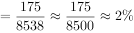。
故正确答案为A。
【来源】 2018年5月19日北京市事业单位《公共基本能力测验》精选真题（专技岗）第65题

第46题
【知识点】 基础增长量
【答案】 B
【解析】 根据题干“···增产···万吨”，可判定本题为增长量计算问题。定位文字材料可得：2016年禽蛋产量为3095万吨，比2012年增长，则2016年全国禽蛋比2012年增产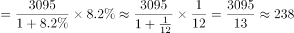万吨，介于200~300万吨。
故正确答案为B。
【来源】 2018年5月19日北京市事业单位《公共基本能力测验》精选真题（专技岗）第66题

第47题
【知识点】 增长量大小比较
【答案】 A
【解析】 根据题干“···同比增量变化关系”，可判定本题为增长量比较问题。定位统计图可得：2013年羊肉生产量同比增量为，2014年为，2015年为，2016年为，趋势为先增后降再增，排除C、D两项，根据2014年增量最高，只有A项符合。
故正确答案为A。
【来源】 2018年5月19日北京市事业单位《公共基本能力测验》精选真题（专技岗）第67题

第48题
【知识点】 简单计算
【答案】 D
【解析】 定位统计图可得：2012~2016年，全国共生产牛肉。
故正确答案为D。
【来源】 2018年5月19日北京市事业单位《公共基本能力测验》精选真题（专技岗）第68题

第49题
【知识点】 综合分析
【答案】 C
【解析】 ①：定位文字材料可得：2016年全国肉类产量相较2012年增长了，禽蛋产量为3095万吨，比2012年增长；牛奶产暈为3602万吨，比2012年下降。根据，可得2016年禽蛋增长量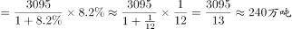；牛奶增长量。则，且肉类产量是正增长，故2016年肉、禽蛋、奶产量之和高于2012年，正确；
②：定位统计图可得：2013-2016年每年牛肉和羊肉产量均高于前一年，故2013~2016年牛肉和羊肉年产量均同比增长，正确；
③：定位统计图可得：2013年其他肉类占肉类总产量比重；2012年其他肉类占肉类总产量比重，错误；
④：定位统计图可得：2012~2016年其他肉类总产量，正确。
故正确答案为C。
【来源】 2018年5月19日北京市事业单位《公共基本能力测验》精选真题（专技岗）第69题

